ΑΡΙΣΤΟΤΕΛΕΙΟ  ΠΑΝΕΠΙΣΤΗΜΙΟ  ΘΕΣΣΑΛΟΝΙΚΗΣ | 


Δράση: Επιμόρφωση εκπαιδευτικών και μελών της εκπαιδευτικής κοινότητας
Υποδράση: Ενδοσχολική Επιμόρφωση, Επιστ.υπεύθυνη: Μαρία Λιακοπούλου

Προβλήματα συμπεριφοράς & κοινωνικής ένταξης
των μαθητών

Περιλήψεις

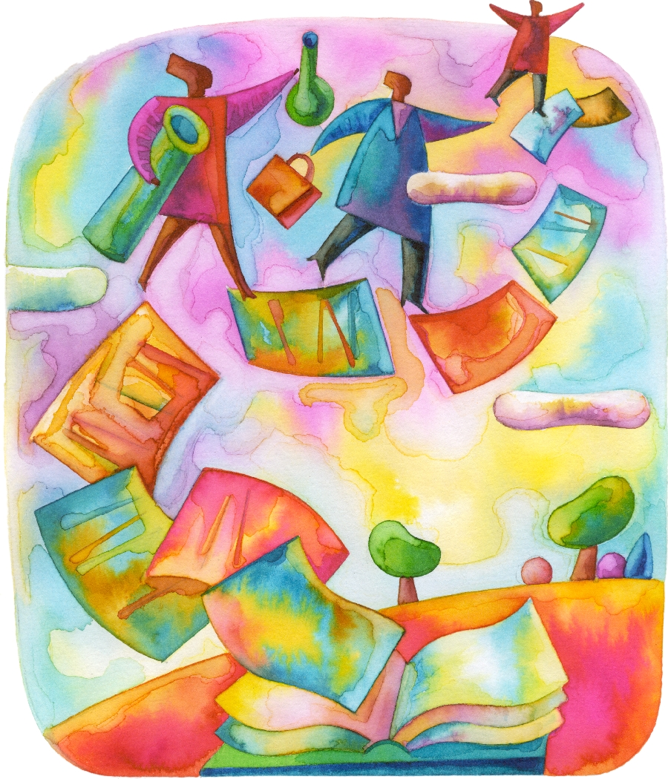

7, 13 & 14 Απριλίου 2011

2ο Γυμνάσιο Φλώρινας

Ο ρόλος του εκπαιδευτικού σε σχολεία με πολυπολιτισμική σύνθεση

Δημήτρης Πνευματικός, Επίκουρος Καθηγητής, Πανεπιστήμιο Δυτικής Μακεδονίας

Τα τελευταία χρόνια σε όλο και περισσότερα σχολεία εγγράφονται μαθητές και μαθήτριες που προέρχονται από άλλες χώρες, και είναι φορείς άλλων πολιτισμών και νοοτροπιών. Κάτω από τα νέα αυτά δεδομένα, δημιουργείται η ανάγκη, μεγαλύτερη από ποτέ, ο ρόλος του εκπαιδευτικού να ειδωθεί μέσα από μια συστημική προσέγγιση για τη σχέση σχολείου και οικογένειας εκπαιδευτικού και μαθητών. Εκπαιδευτικοί και μαθητές θα πρέπει να ειδωθούν ως οργανικά μέρη του ίδιου συστήματος που η αλληλεπίδρασή τους είναι επιθυμητή και συνάμα αυτονόητη. Εκπαιδευτικοί και μαθητές είναι μέλη διαφόρων μικροσυστημάτων όπως η οικογένεια, οι παρέες μας, και οι φιλικές μας συντροφιές. Χαρακτηριστικά των μικροσυστημάτων είναι οι επώνυμες σχέσεις μεταξύ των μελών τους, η άμεση πρόσωπο με πρόσωπο επικοινωνία, η ύπαρξη θετικών συναισθημάτων και μια άτυπη και χωρίς επισημότητες δομή και λειτουργία. Τα μικροσυστήματα είναι αυτά που ασκούν την μεγαλύτερη επίδραση στα άτομα και επηρεάζουν τη διαμόρφωση των στάσεών μας, των συμπεριφορών μας, και συμμετέχουν δυναμικά στην κατασκευή του «εαυτού» μας. Το σχολείο μπορεί να θεωρηθεί ως σύστημα γιατί είναι κυρίως ένας χώρος (γεωγραφικός και ψυχολογικός) όπου διάφορες μεταβλητές βρίσκονται σε διαρκή επικοινωνία και αλληλεξάρτηση. Τέτοιες μεταβλητές είναι οι προσδοκίες των εκπαιδευτικών, των μαθητών και των οικογενειών τους, τα κίνητρα για επίδοση και μάθηση των μαθητών, η αυτοεικόνα μαθητών και εκπαιδευτικών, αλλά και οι μορφές εξουσίας και η τάση αντίδρασης στην εξουσία. Όπως σε όλα τα συστήματα έτσι και στο σχολείο, η σχέση μεταξύ των μεταβλητών είναι κυκλική. Κάθε μεταβλητή μπορεί να ερμηνευτεί ταυτόχρονα ως αίτιο και ως αποτέλεσμα της αλληλεπίδρασης με άλλες μεταβλητές. Συνεπώς, ο εκπαιδευτικός μπορεί ο ίδιος να επηρεάσει δυναμικά την συμπεριφορά είτε αυτή είναι μαθησιακή και σχετίζεται με την επίδοση αλλά και την κοινωνική συμπεριφορά των μαθητών του. Στο πλαίσιο αυτό, θα συζητηθούν περιπτώσεις που οι εκπαιδευτικοί μπορεί να επηρεάσουν – θετικά ή αρνητικά – τη σχέση τους με τους μαθητές τους, και τρόποι που μπορούν να δημιουργήσουν ένα καλύτερο κλίμα με τους μαθητές και την οικογένεια. Τα σχολεία με πολυπολιτισμική σύνθεση, επιπρόσθετα, έχουν να αντιμετωπίσουν και νοο-τροπίες οι οποίες πολλές φορές τους είναι άγνωστες στη δική τους κουλτούρα. Οι νοο-τροπίες αυτές μπορεί να σχετίζονται με τις προσδοκίες και τα κίνητρα, τη σχέση τους με την εξουσία και με την ομάδα (συλλογικότητα vs. ατομικότητα,) την απόδοση της επιτυχίας ή αποτυχίας σε εσωτερικούς ή εξωτερικούς παράγοντες, κ.ά.. Έτσι, μόνον όταν η συμπεριφορά των μαθητών θεωρηθεί και αντιμετωπιστεί ως μέρος του όλου συστήματος (και όχι ως κάτι ξένο που θα πρέπει να αποκοπεί) μπορεί να αντιμετωπιστεί αποτελεσματικά.

Βιβλιογραφία

Molnar, A. & Lindquist, B. (1992). Προβλήματα συμπεριφοράς στο σχολείο (επιμ. Α. Καλαντζή-Αζίζι). Αθήνα: Ελληνικά Γράμματα.
Γεωργίου, Σ. (2000). Σχέση Σχολείου – οικογένειας και ανάπτυξη του παιδιού. Αθήνα: Ελληνικά Γράμματα.
Πνευματικός, Δ. & Μακρής, Ν. (2006). Οι κρίσεις των παιδιών για το δίκαιο της διαδικασίας στη σχολική τάξη. Στo Ε. Ταρατόρη, Α. Δαβάζογλου, Ν. Μακρής Μ. Κουγιουρούκη (Επμ.), «Παιδαγωγικά Τμήματα: Παρελθόν, Παρόν και Μέλλον» (σσ. 131-138). Θεσσαλονίκη: Αφοί Κυριακίδη.
Πνευματικός, Δ., Παπακανάκης, Π., & Γάκη, Ε. (2008). Γονεϊκή εμπλοκή στην εκπαίδευση των παιδιών: Διερεύνηση των πεποιθήσεων των γονέων. Επιστημονική Επετηρίδα της Ψυχολογικής Εταιρείας Βορείου Ελλάδος, τ. 6, (σσ. 193-217). Αθήνα: Ελληνικά Γράμματα.
Pnevmatikos, D. & Trikkaliotis, I. (2010). Procedural justice in the classroom: Schoolchildren’s judgments about the procedures used by their teachers to implement differentiated instruction. In R. Reingold, (Ed.), Moral and Democratic Education and its influence on the society, Proceedings of the 2nd Symposium on Moral and Democratic Education. Tel-Aviv: The Mofet Institute & Achva College of Education.
Pnevmatikos, D. & Papadopoulou, E. (2010). The effect of schoolchildren’s and adolescents’ attitudes towards collectivism and individualism to their beliefs on how should resolve contradictions. In R. Reingold, (Ed.), Moral and Democratic Education and its influence on the society, Proceedings of the 2nd Symposium on Moral and Democratic Education. Tel-Aviv: The Mofet Institute & Achva College of Education.
Georgas, J. (1989). Changing family values in Greece: From Collectivist to Individualist. Journal of Cross-Cultural Psychology, 20, 80-91.
Προβλήματα συμπεριφοράς και κοινωνικής ένταξης μαθητών

Γιάννης Τρικκαλιώτης, Σχολικός Σύμβουλος Πρωτοβάθμιας Εκπαίδευσης

Το θέμα της αντιμετώπισης των προβλημάτων συμπεριφοράς στο σχολείο κυριαρχεί στις συζητήσεις των εκπαιδευτικών, οι οποίοι εκφράζουν τη δυσκολία τους να διαχειριστούν τις απαιτητικές καταστάσεις που καλούνται να αντιμετωπίσουν στο σχολείο και στη σχολική τάξη. Οι εκπαιδευτικοί αντιμετωπίζουν ζητήματα συμπεριφορών τα οποία προκύπτουν στο πλαίσιο των εκπαιδευτικών διαδικασιών της πολυμορφίας της σύγχρονης σχολικής τάξης, η διαχείριση της οποίας δεν είναι συμβατή με μια ιδεατή τυπική τάξη. Το θέμα εμφανίζεται τόσο έντονα, που ταυτόχρονα τίθεται προβληματισμός για την κοινωνική ένταξη των μαθητών στην ομάδα της τάξης και στη σχολική κοινότητα σήμερα και στο ευρύτερο κοινωνικό σύνολο αύριο. Η λύση φαίνεται να προκύπτει μέσω της δημιουργίας του κατάλληλου ψυχολογικού και παιδαγωγικού κλίματος στο σχολείο και στη σχολική τάξη.
Παράγοντες δημιουργίας αυτού του κατάλληλου κλίματος, είναι η ποιότητα των διαπροσωπικών σχέσεων μεταξύ εκπαιδευτικών και μαθητών και η ποιότητα των ενεργειών και δράσεών τους στο χώρο του σχολείου. Δηλαδή, το πώς κάθε μέλος της σχολικής κοινότητας βιώνει ή αντιλαμβάνεται τις διάφορες παραμέτρους -εμφανείς ή όχι- της παρεχόμενης εκπαίδευσης, παίζει σημαντικό ρόλο στη διαμόρφωση θετικής ή μη κρίσης για το χώρο, τα πρόσωπα και τις διαδικασίες μέσω των οποίων συντελείται η εκπαίδευσή του. Είναι δυνατόν να προκύψουν ζητήματα συμπεριφοράς για λόγους μη αποδοχής στο πλαίσιο της σχολικής κοινότητας, για λόγους σχολικής αποτυχίας, ίσως όμως και από πάγιες εκπαιδευτικές διαδικασίες, όπως για παράδειγμα από τον τρόπο εφαρμογής του αναλυτικού προγράμματος σπουδών ή ακόμα περισσότερο από το είδος και το στόχο των διαδικασιών αξιολόγησης του μαθητή. Επίσης, δεν αποκλείεται η αιτία των προβλημάτων συμπεριφοράς να σχετίζεται και με λιγότερο αυστηρές εκπαιδευτικές διαδικασίες όπως εκείνες που αφορούν την οργάνωση και διεξαγωγή σχολικών εκδηλώσεων.
Επιπλέον, όταν ενσκήπτουν ζητήματα για τα οποία απαιτούνται αποφάσεις και ανάληψη πρωτοβουλιών για παρεμβάσεις συνεκπαίδευσης, τότε είναι δυνατόν, παρά την εκφρασμένη αποδοχή του άλλου, να τεθούν ζητήματα αμφισβήτησης των αρχών της δημοκρατίας και των ανθρωπίνων δικαιωμάτων, που λειτουργούν αυτοκαταστροφικά για το σχολικό και το κοινωνικό σύστημα. Στο σημείο αυτό καλείται να δώσει απαντήσεις η παιδαγωγική της ένταξης, στην κατεύθυνση κάθε μαθητής να έχει την αυτονόητη και ισότιμη αντιμετώπιση, ώστε να μπορεί να συμμετέχει με αξιοπρέπεια στο εκπαιδευτικό σύστημα. Η ένταξη μέσα στο εκπαιδευτικό σύστημα θεσμών και δομών που θα αντισταθμίζουν τις ποικίλες διαφορές πολιτισμικές ή άλλες των μαθητών είναι ένα βασικό επίτευγμα για την ποιότητα της αγωγής του σύγχρονου σχολείου. Η επιτυχία όμως ενός τέτοιου αντισταθμιστικού πλαισίου αγωγής εξαρτάται σε μεγάλο βαθμό από το βαθμό και το είδος στήριξης της λειτουργίας της, σε κεντρικό επιτελικό επίπεδο αλλά και από την κατανόηση και την εφαρμογή του θεσμού μέσα στο πλαίσιο της σχολικής διαδικασίας. Τίθενται δηλαδή αναπόφευκτα τα ζητήματα της κινητοποίησης των ανθρώπινων πόρων της εκπαίδευσης και της οργάνωσης των κάθε είδους εκπαιδευτικών διαδικασιών, έτσι ώστε να διασφαλίζεται η εφαρμογή και η λειτουργία τους ανεξάρτητα από συγκυριακούς παράγοντες καταστάσεων και προσώπων.

Βιβλιογραφία

Αρτινοπούλου, Β. (2008). Βία στο σχολείο: Ευρωπαϊκές πρωτοβουλίες και παρεμβάσεις. Συγκριτική και Διεθνής Εκπαιδευτική Επιθεώρηση, 10, 23-34.

Αρτινοπούλου, Β. (2001). Βία στο σχολείο: Έρευνες και πολιτικές στην Ευρώπη. Αθήνα: Μεταίχμιο.

Ε.Ψ.Υ.Π.Ε. (2008). Μίλα μη φοβάσαι. Αθήνα: Εταιρεία ψυχοκοινωνικής υγείας του παιδιού και του εφήβου.

Κανδαράκης, Α. (2004). Συνυπάρχουν οι μαθησιακές δυσκολίες με τα προβλήματα συμπεριφοράς; Αθήνα: Σαββάλας.

Μπεζέ, Λ. (1998). Βία στο σχολείο και βία του σχολείου. Τρεις παρανοήσεις και πολλά ερωτηματικά. Στο Μπεζέ, Λ. (επιμ.) Βία στο σχολείο και βία του σχολείου, σ. 61-77. Αθήνα: Ελληνικά Γράμματα.

Μπεζεβέγκης, Η. (2001). Άγχος, αγχογόνες καταστάσεις και η αντιμετώπισή τους σε παιδιά και εφήβους. Στο Ε. Βασιλάκη, Σ. Τριλίβα & Η. Μπεζεβέγκης (επιμ.), Το στρες, το άγχος και η αντιμετώπισή τους. Αθήνα: Ελληνικά Γράμματα.

Μπίκος, Κ. (2009). Αλληλεπίδραση και κοινωνικές σχέσεις στη σχολική τάξη. Αθήνα: Ελληνικά Γράμματα.

Μακρή-Μπότσαρη, Ε. (2001). Αυτοαντίληψη και αυτοεκτίμηση. Αθήνα: Ελληνικά Γράμματα.

Μακρή-Μπότσαρη, Ε. (επιμ.) (2007). Διαχείριση προβλημάτων σχολικής τάξης. Τόμοι Α΄ & Β΄. Παιδαγωγικό Ινστιτούτο.

Νημά, Ε., Μέντζιου, Χ. & Σπυρίδης, Η. (1999). Το ψυχολογικό κλίμα της τάξης σε σχέση με την κοινωνιομετρική θέση των μαθητών. Στο Κ. Χάρης, Ν. Πετρουλάκης & Σ. Νικόδημος (επιμ.), Ελληνική Εκπαιδευτική και Παιδαγωγική Έρευνα, σ. 494-502. Αθήνα: Ατραπός.

Ξωχέλλης, Π. (2006).Ο εκπαιδευτικός στον σύγχρονο κόσμο. Αθήνα: Τυπωθήτω.

Ξωχέλλης, Π. (2005). Σχολική παιδαγωγική. Θεσσαλονίκη: Αφοί Κυριακίδη.

Σούλης, Σ. Γ. (2002). Παιδαγωγική της ένταξης. Αθήνα: Τυπωθήτω.

Τσιπλητίρης, Α. (2003). Προβλήματα στην επικοινωνία και τη διδασκαλία στη σχολική τάξη: Γνώσεις και αξίες. Στο Πρακτικά συνεδρίου ΕΛΛΙΕΠΕΚ: Γνώσεις, αξίες και δεξιότητες στη σύγχρονη εκπαίδευση, σ.88-98. Αθήνα: Α. Παπάς.

ΥΠΕΠΘ. (2003). Διαθετικό Ενιαίο Πλαίσιο Προγραμμάτων Σπουδών - Αναλυτικά Προγράμματα Σπουδών. Αθήνα.

Chalvin, M. J. (2004). Αποτρέποντας τις συγκρούσεις και τη βία (Τζαμουράνη, Α. μετάφρ.). Αθήνα: Σαββάλας.

Coleman, P. T. (2003). A systemic approach to conflict, violence and peace in schools. Στο Journal of Educational Theory 37, σ. 83‐85.

Council of Europe. (2003). Violence in Schools – A Challenge for the Local Community. Local partnerships for preventing and combating violence in schools. Conference 2‐4 December 2002, Strasbourg: Printed at the Council of Europe.

Gilbert, I. (2005). Ουσιαστική κινητοποίηση στη σχολική τάξη: από την τάξη στην κοινωνία (Κάκουρου, Μ. μετάφρ.). Αθήνα: Σαββάλας.

Προβλήματα συμπεριφοράς και κοινωνικής ένταξης μαθητών

Δημήτρης Πνευματικός, Επίκουρος Καθηγητής, Πανεπιστήμιο Δυτικής Μακεδονίας

Πολλά από τα προβλήματα συμπεριφοράς στο σχολείο μπορεί να ερμηνευτούν και από την έλλειψη κινήτρων μάθησης. Γι αυτόν τον λόγο, οι σύγχρονες διδακτικές προσεγγίσεις μεταξύ των άλλων προτείνουν ευέλικτες μορφές διδασκαλίας στις οποίες οι εκπαιδευτικοί φροντίζουν να σχεδιάσουν μια ποικιλία δραστηριοτήτων που αφορούν στο περιεχόμενο και στη διαδικασία της μάθησης με βάση τη διαφορετικότητα των παιδιών ως προς τη μαθησιακή τους ετοιμότητα, τα ενδιαφέροντά τους και τις μαθησιακές τους ανάγκες. Άλλες πάλι, προτείνουν ότι κατά τον σχεδιασμό των δραστηριοτήτων είναι απαραίτητο να λαμβάνονται υπόψη οι βασικές ψυχολογικές ανάγκες των μαθητών, όπως η ανάγκη για αυτονομία, η ανάγκη για επάρκεια και η ανάγκη για σχέσεις με τους άλλους. Πρόσφατη έρευνα έδειξε ότι τα παιδιά έχουν την τάση να προσέχουν και να προσλαμβάνουν από τη διδασκαλία εκείνα τα στοιχεία τα οποία ικανοποιούν με κάποιον τρόπο κάποια από τις βασικές τους ψυχολογικές ανάγκες. Ιδιαίτερα, στην εφηβική ηλικία οι ψυχολογικές αυτές ανάγκες αποκτούν ιδιαίτερη ένταση και η μη επίλυσή τους μπορεί να οδηγήσει σε προβλήματα συμπεριφοράς και κοινωνικοποίησης. Έτσι, κάνουν επιτακτική την ανάγκη για λήψη πρωτοβουλιών από τους εκπαιδευτικούς ώστε να δημιουργήσουν ένα κλίμα αλληλοκατανόησης και αλληλοσεβασμού, το οποίο θα αποτρέπει την εμφάνιση παραβατικών συμπεριφορών. Θα συζητηθούν οι συναισθηματικές ανάγκες των εφήβων και τα πιθανά προβλήματα που μπορεί να ανακύψουν. Επίσης, θα συζητηθεί το ζήτημα του άγχους και της αντιμετώπισης αγχογόνων καταστάσεων καθώς και της επίλυσης των συγκρούσεων. Οι στρατηγικές αντιμετώπισης αγχογόνων καταστάσεων που ακολουθούν οι έφηβοι μπορεί να είναι εστιασμένες στο πρόβλημα στην περίπτωση που θεωρούν ότι αντιμετωπίζουν ελέγξιμους μαθησιακούς παράγοντες αλλά εστιασμένες στο συναίσθημα όταν σχετίζονται με καταστάσεις που εμπλέκονται οι γονείς ή οι εκπαιδευτικοί, πιθανότατα επειδή τις θεωρούν ως μη ελέγξιμες.

Βιβλιογραφία
Brock, S., Sandoval, J., Lewis, S. (2005). Διαχείριση κρίσεων στο σχολείο: Εγχειρίδιο για τη δημιουργία ομάδων διαχείρισης κρίσεων στο σχολείο (επμ. Χ. Χατζηχρήστου, μετφρ. Ε. Θεοχαράκη). Αθήνα: Τυπωθήτω – Γ. Δαρδανός.

Doll, B., Zucker, S., Brehm, K. (2009). Σχολικές τάξεις που προάγουν την ψυχική ανθεκτικότητα: Πώς να δημιουργήσουμε ευνοϊκό περιβάλλον για μάθηση (επμ. Χ. Χατζηχρήστου, μετφρ. Ε. Θεοχαράκη). Αθήνα: Τυπωθήτω – Γ. Δαρδανός.

Loukomies, A., Spirtou, A., Lavonen, Kariotoglou, P., Juuti, K., & Pnevmatikos, D. (2011). Transfer and adoption of an industry site visit science teaching module, an educational innovation, from Finland to Greece. Paper accepted for presentation in a Symposium at the 9th ESERA Conference: Lyon, FR.

Γιαβρίμης, Π. (2006). Ψυχολογικό κλίμα της τάξης: Στρατηγικές αντιμετώπισης άγχους και σχολική επίδοση. Μέντορ, 10, 123-135.

Κάμτσιος, Σ. (2009). Ανάπτυξη ερωτηματολογίου αξιολόγησης στρατηγικών αντιμετώπισης στρεσογόνων καταστάσεων σε μαθητές Δημοτικού Σχολείου: Προκαταρκτικές μελέτες. Μέντορ, 11, 177-196.

Μπεζεβέγκης, Η. (2001). Άγχος, αγχογόνες καταστάσεις και η αντιμετώπισή τους σε παιδιά και εφήβους. Στο Ε. Βασιλάκη, Σ. Τριλίβα Γ Η. Μπεζεβέγκης (επμ.), Το στρες, το άγχος και η αντιμετώπισή τους. Αθήνα: Ελληνικά Γράμματα.

Πλατσίδου, Μ. (2010). Η συναισθηματική νοημοσύνη: Θεωρητικά μοντέλα, τρόποι μέτρησης και εφαρμογές στην εκπαίδευση και στην εργασία. Αθήνα: Gutenberg.

Πνευματικός, Δ. & Θεοδωρίδης, Ν. (2008). Συν-κινήσεις στην εκπαίδευση: Συγκινησιακή εμπειρία και αναστοχασμός επί των συγκινήσεων με αφορμή μουσικές δραστηριότητες. Στο Ζ. Διονυσίου & Σ. Αγγελίδου (Επμ.), Σχολική Μουσική Εκπαίδευση: Ζητήματα σχεδιασμού, μεθοδολογίας και εφαρμογών (σσ. 97-114). Θεσσαλονίκη: Ελληνική Ένωση για τη Μουσική Εκπαίδευση.

